TEMA 5
ARQUITECTURA DE ORACLE

- ¿ Qué es Oracle?
- Herramientas de Oracle.
- Características de Oracle.
- Arquitectura de la Base de Datos Oracle.
- Estructura de la Memoria.
- Procesos de Soporte de la Base de Datos.
- Instancia en Oracle.
- Diseños de capas.

- ¿ QUÉ ES ORACLE?

- Oracle: es un sistema de Gestión de Bases de Datos Relacional (SGBDR) que permitirá realizar las siguientes tareas:
  - Introducir datos en la base de datos.
  - Almacenar, recuperar y manipular datos de forma sencilla.

- Definición de Base de Datos: Conjunto de archivos de datos y el software necesario para el manejo de esos datos.

- Componentes de una base de Datos Oracle:
  - Archivos de Datos: database files.
  - Archivos de diario o de transacciones: log files.
  - Archivos de control: control files.

- HERRAMIENTAS DE ORACLE.

- Oracle Server: Es el motor de la base de datos. Permite almacenar grandes cantidades de datos, proporcionando a los usuarios un rápido acceso. Los datos almacenadose pueden compartir entre varias aplicaciones. La información está almacenada en un lugar y es usada en muchos sistemas.

Configuraciones posibles:

  - Basada en anfitrión: Los usuarios se conectan directamente al mismo ordenador donde está la base de datos.
  - Cliente/Servidor: Los usuarios acceden a la base de datos desde su ordenador (cliente) a través de una red. La base de datos está en otro ordenador (servidor).
  - Procesamiento distribuido: Los usuarios acceden a la base de datos que está almacenada en más de un ordenador. No tienen por qué conocer la ubicación física de los datos con los que trabajan.

- Oracle Office: Conjunto de productos que está concebido para gestionar las necesidades administrativa de cualquier empresa (mensajería, ortografía..).

- Oracle Loader: Permite insertar datos en una base de datos de forma rápida.

- Designer 2000: Esta herramienta diseña, programa, implementa y mantiene sistemas.

- Developer 2000: Está constituida por un conjunto de productos:

  - SQL*PLUS: Lenguaje estructurado de consulta a base de datos.
  - ORACLE Forms: Diseña pantallas de introducción de datos y de consulta.
  - ORACLE Reports: Es un generador de informes.
  - ORACLE Book: Sirve para la visualización y generación de documentos.
  - ORACLE Graphics: Con él se hacen gráficos en Oracle.

- Personal Oracle: Es la base de datos Oracle para ordenadores personales en entorno DOS/Windows. Es una implementación de Oracle Server.

- CARACTERÍSTICAS DE ORACLE.

- Mecanismos de seguridad: Oracle tiene unos mecanismos de seguridad sofisticados que permite acceder a los datos dependiendo de una serie de privilegios. El administrador de la base es el que asigna o quita permisos.

- Copia de seguridad y recuperación: Oracle proporciona sofisticados procedimientos para hacer copias de seguridad y recuperación de datos.

- Gestión de espacio: Con Oracle podemos asignar espacio en disco para almacenar los datos y controlar el espacio que se va a reservar para asignaciones futuras.

- Conectividad abierta: Es posible acceder a datos de Oracle usando software de otros fabricantes. (Visual Basic, Access....).

- Herramientas de desarrollo: El motor de la base de datos, Oracle Server, admite una amplia gama de herramientas de desarrollo, de consulta para el usuario final y herramientas de gestión de información.

- ARQUITECTURA DE LA BASE DE DATOS ORACLE.

  - Archivo de datos.
- Contienen toda la información de la base de datos:
  - Datos de usuario.
  - Datos del sistema
- Antes de introducir datos en la base de datos es necesario crear un espacio para las tablas: TABLESPACE.
- Una vez creado el tablespace a continuación se podrán crear las tablas, e introducir los datos en ella.
- Los tablespaces nos ayudan a organizar la información contenida en la base de datos. Podremos tener diferentes tablespaces, según el número de apliaciones que diseñemos.
- Cada tablespace consta de uno a más archivos de disco. Un archivo de datos sólo puede pertenecer a un único tablespace. Oracle dispone de cuatro al instalarlo:

  - SYSTEM: Es el tablespace en el que se almacena toda la información que oracle necesita para gestionarse a sí misma.

  - USER_DATA: Contiene información personal de los usuarios. Normalmente es el lugar en el que el DBA nos deja almacenar tablas para realizar pruebas.

  - TEMPORARY_DATA: Aqui Oracle almacena las tablas temporales (para gestionar sus transacciones)

  - ROLLBACK_DATA: Es el tablespace donde Oracle guarda la información de deshacer. Se usa para guardar una imagen anterior de los datos antes de permitir actualizaciones. Esto permite recuperar los datos cuando no se completa la transacción.

Ésta es la correspondencia entre los tablespaces y los archivos de datos:

TABLESPACE | ARCHIVO DE DATOS
SYSTEM | SYS1ORCL.ORA, SYS2ORCL.ORA
USER_DATA | USR1ORCL.ORA
TEMPORARY_DATA | TMP1ORCL.ORA
ROLLBACK_DATA | RBS1ORCL.ORA, RBS2ORCL.ORA

- En el caso de Personal Oracle se encuentran localizados en:
C:\ORACLE\ORADATA\nombre_base_datos\*.dbf
Tienen extensión “dbf” (No son ficheros de dbase)

- SYSTEM01.DBF
- USER01.DBF
- TEMP01.DBF
- RBS01.DBF

  - Registo de transacciones.

- Se trata de archivos de datos en los que Oracle registra todas las transacciones o modificaciones realizadas. Esto permite recuperar la base de datos sin problemas.

- Suele haber 2 registros de transacciones : LOG1ORCL.ORA, LOG2ORCL.ORA.

- Un registro Redo_Log contiene:

  - Identificación de la transacción.
  - Dirección de bloque.
  - Número de fila.
  - Número de columna.
  - Valor anterior.
  - Valor nuevo.

En Personal Oracle se encuentran localizados en:
C:\ORACLE\ORADATA\nombre_base_datos\REDO?.LOG

Hay diferentes redos.

  - Archivos de Control.

- Un archivo de control contiene información sobre los archivos ascociados con una base de datos oracle. Todas las modificaciones importantes que se hagan en la estrcutura de la base de datos se registran en un archivo de control.

- Los archivos de control se llaman: CTL1ORCL.ORA, CTL2ORCL.ORA.

- Información que contienen:

- Información de arranque y parada.
- Nombre de los archivos de base de datos y Redo_Log.
- Información de checkpoints (Puntos de control que se dan cuando se llena el Redo_Log, cuando se detiene la base de datos).
- Fecha de creación y nombre de la base de datos.

En Personal Oracle se encuentran localizados en:

C:\ORACLE\ORADATA\nombre_base_datos\CONTROL01.CTL
C:\ORACLE\ORADATA\nombre_base_datos\CONTROL02.CTL

- ESTRUCTURA DE LA MEMORIA

- Los procesos de usuarios (cliente) y servidor se comunican entre ellos y consigo mismo por medio de estructuras en memoria.

- Oracle usa dos tipos de estructuras de memoria:

  - SGA: Área Global de Sistema (System Global Area).
  - PGA: Área Global de Porgrama (System Global Program).

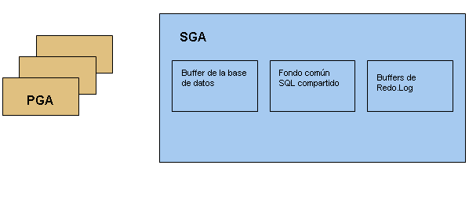
5.1. Área Global del sistema (SGA)

- Permite la comunicación entre los diversos procesos del cliente y servidor.
- También mantiene la información más consultada sobre la base de datos.
- Se descompone en las siguientes zonas:

  - Buffers del bloque de datos: Aquí Oracle almacena los bloques de datos de la base de datos usados más recientemente. Los usuarios acceden a los datos de esta zona de la memoria.
El tamaño del buffer del bloque de datos se determina por el parámetro DB_BLOCK_BUFFERS, expresado en terminos del número de bloques en el fichero init.ora
  - Buffer del registro de rehacer: Se registran las transacciones (INSET, UPDATE, DELETE) o cambios en la base de datos antes de escribirse en los archivos de registro de rehacer. Parámetro: LOG_BUFFER en el fichero init.ora.
  - Fondo común SQL compartido: Contiene las sentencias SQL ya ejecutadas sobre la base de datos. Si un usuario ejecuta una sentencia idéntica de SQL, se aprovecha el análisis de esa sentencia ya ejecutada y se acelera su ejecución.
  - Caché del diccionario: La información de los objetos de la base se almacena de el diccionario de datos. Cuando las tablas del diccionario de datos son leidas la información se almacena en la caché del diccionario de la SGA. La caché del diccionario forma parte del tamaño del fondo común, que se encuentra en el parámetro SHARED_POOL_SIZE en el fichero init.ora.

5.2. Área global del programa PGA.

- Es la zona de memoria utilizada por un único proceso de usuario de Oracle y contiene datos e información del proceso.
- La memoria en el PGA no es compartible.

- PROCESOS DE SOPORTE DE LA BASE DE DATOS.

- Los procesos de usuario solicitan información a los procesos de servidor.
- Los procesos de servidor toman las peticiones de los procesos de usuario y se comunican con la base de datos.
- Ejemplo de procesos de usuarios son: SQL*PLUS, Oracle Form, Oracle Reports.

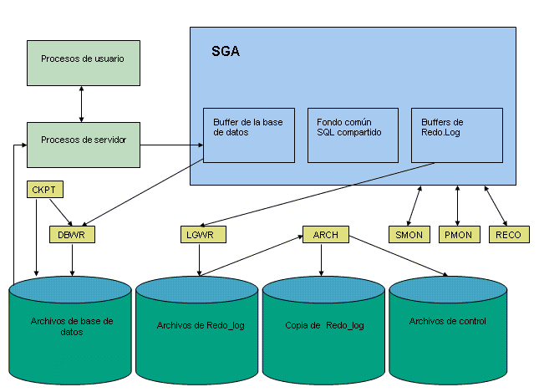

6.1. DBWR: Escritor de la base de datos. (Data Base Writer).

- Este proceso es el reponsable de gestionar el contenido del buffer de datos de la SGA.
- Lee los bloques de los archivos de datos, los almacena en la SGA, y realiza las escrituras de los bloques modificados en los archivos de datos.
- Cuando un usuario solicita una petición cuyos datos no están en el buffer de datos, el DBWR se encargará de llevar al buffer un nuevo bloque de información del archivo de datos.

6.2. CKPT: Punto de comprobación o control. (CheckPoint).

- Estos puntos provocan que el DBWR escriba en los archivos de datos todos los bloques que se han modificado desde el último punto de control y que actualice las cabeceras de los archivos de datos y los archivos de control para regsitrar el punto de control.

6.3. LGWR: Escritor de registros. (Log Writer).

- Gestiona la escritura del contenido del buffer del registro de rehacer de la SGA a los archivos de Redo_Log. Es el único proceso que escribe en los archivos de registro de rehacer y el único que lee los buffers de este registro.
- Esta operación permite que Oracle pueda recuperarse en cualquier momento si hay fallos.
- El proceso DBWR debe esperar al escritor de registros antes de escribir los bloques modificados desde los buffers del bloque de datos a los archivos de datos. Es decir, en primer lugar se escribe la transacción en los registros rehacer y luego se escribe en la base de datos.

6.4. SMON: Supervisor del sistema. (System Monitor).

- Es un proceso obligatorio que se ocupa de todas las recuperaciones que sean precisas durante el arranque de la base de datos.
- La limpia eliminando datos de las transacciones que el sistema ya no necesita y compacta los huecos libres en los ficheros de datos. Se activa de forma periódica para comprobar si su intervención es precisa.
- Hay sólo un proceso SMON ejecutándose por instancia.

6.5. PMON: Supervisor de Procesos.(Process Monitor).

- Realiza una limpieza al terminar la ejecución de procesos. Restaura las transacciones no validadas de los procesos de usuario que abortan, liberando los bloques y los recursos de la SGA. Se activa de forma periódica para comprobar si es necesaria su intervención.

6.6. ARCH: Archivador. (Archiver).

- Es opcional y archiva en disco o cinta una copia de los Redo_Log cuando están llenos para una posible recuperación por fallo de disco.

6.7. RECO: Recuperador. (Recoverer).

- Es opcional. Recupera transacciones distribuidas dudosas. Se usa en bases de datos Oracles distribuidas.

6.8. EJEMPLOS DE APLICACIÓN.

Ejemplo 1
- Supongamos que deseamos realizar una consulta a la base de datos.
- Por ejemplo: SELECT * from ARTICULOS WHERE ART_NUM= 3;
  - El proceso de usuario (SQL*PLUS) pasa la sentencia SQL al proceso del servidor a través del SGA.
  - Los procesos del servidor buscan el el fondo común SQL una versión ejecutable de la sentencia:
2.1.) Si la encuentran se ejecuta la sentencia SQL.
2.2.) Si no, se procesa y se lleva su versión ejecutable al fondo común.

  - Si los datos requeridos no están en el buffer del bloque de datos, por medio del proceso DBWR se leen los datos de los archivos de datos y se colocan en los buffers del bloque de datos del SGA.
  - Una vez que los datos están en los buffers del bloque de datos, el proceso de usuario obtiene los resultados.

Ejemplo 2
- Supongamos ahora que deseamos realizar la siguiente consulta a la base de datos:
UPDATE ARTICULOS SET ART_PC = 500 WHERE ART_NUM = 3;
  - El proceso de usuario (SQL*PLUS) pasa la sentencia SQL al proceso del servidor a través del SGA.
  - Los procesos del servidor buscan en el fondo SQL una versión ejecutable de la sentencia:

2.1.) Si la encuentran se ejecuta la sentencia SQL.
2.2.) Si no, se procesa y se lleva su versión ejecutable al fondo común.

  - Si los datos requeridos no están en el buffer del bloque de datos, por medio del proceso DBWR se leen los datos de los archivos de datos y se colocan en los buffers del bloque de datos del SGA.
  - Se registra el valor antiguo de los datos en un segmento de ROLLBACK.
  - Se crea una transacción en el buffer Redo_log.
  - Se modifican los datos en el buffer del bloque de datos para reflejar el nuevo valor.
  - Cuando hacemos un COMMIT, el LGWR escribe en los buffers de Redo_log a los archivos de Redo_log. A continuación se libera la información de deshacer en el segmento ROLLBACK.
  - En algún momento se preoducirá un punto de comprobación CKPT, y el DBWR escribirá en los archivos de datos todos los bloques que se hayan modificado desde el último punto de control.

- INSTANCIA EN ORACLE.

- Una instancia en Oracle es un conjunto de procesos que se ejecutan en background y una zona de memoria central llamada SGA.
- Una instancia Oracle tiene dos tipos de procesos:
  - Procesos de usuarios.
  - Procesos de Oracle.

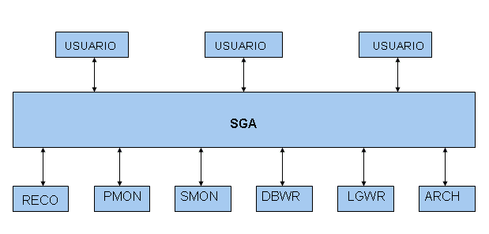

- DISEÑO DE CAPAS.

SYSTEM.
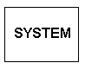
- Es posible almacenar todos los objetos de la base de datos en un único espacio de tablas. Esto equivale a almacenar toda la información en el directorio raiz.

- El espacio SYSTEM (que equivale al directorio raiz), es donde las tablas del diccionario de datos son almacenadas. Es también la ubicación del segmento rollback SYSTEM, y durante la creación del espacio de tabla SYSTEM es usado temporalmente para almacenar un segundo segmento rollback.

- Para evitar a los usuarios la creación de objetos en el espacio de tablas SYSTEM, cualquier quota de SYSTEM debe ser revocada.
- Para ello:

ALTER USER USER QUOTA 0 ON SYSTEM;

- Cuando creamos un usuario podemos especificar un espacio de tablas por defecto:

CREATE USER username IDENTIFIED BY password
DEFAULT TABLESPACE tablespace_name;

- Si el usuario ya fue creado y queremos cambiarle el tablespace de trabajo:

ALTER USER username DEFAULT TABLESPACE tablespace_name;

DATA.

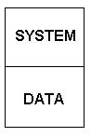
- Los segmentos de datos son áreas en las que los datos asociados a tablas y clusters son almacenados.
- Estos segmentos van a ser muy accedidos por la base de datos.
- El espacio de tablas DATA contiene todas las tablas asociadas a una aplicación.
- Los segmentos en el espacio de tabla DATA están fragmentados.

INDEXES.

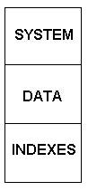
- Los segmentos de índices no deberían ser almacenados en el mismo espacio de tablas que el asociado a las tablas.
- Si un índice ha sido creado en el mismo espacio de tabla que la tabla que indexa, se puede mover a través de un comando simple.

ALTER INDEX nombre_indice rebuild
Tablespace INDEXES
Strorage (initial 2M next 2M pctincrease 0);

TOOLS.

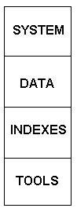

RBS.

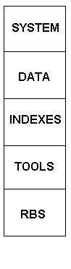
- Los segmentos rollback mantienen la concurrencia con la base de datos.
- Para no crear un segundo segmento rollback con el espacio de tablas de SYSTEM.
- Una vez que el segmento rollback ha sido creado y se ha activado, el segundo segmento rollback en SYSTEM puede ser eliminado.
- Puede ser útil guardar este segmento rollback inactivo en SYSTEM pero disponible si un problema ocurriese con el espacio de tablas RBS.
- El segmento rollback expande el tamaño dinámicamente a la transacción más larga.

TEMP.

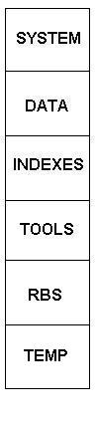
- Los segmentos temporales son usados para operaciones intermedias de las base de datos.
- Debido a su naturaleza dinámica, los segmentos temporales no debían almacenarse con otros tipos de segmentos.
- Para crear espacios temporales:

CREATE USER username IIDENTIFIED by PASSWORD
DEFAULT TABLESPACE tablespace_name
TEMPORARY TABLESPACE TEMP;

- Si el usuario ya ha sido creado y deseamos modificar el espacio de tablas temporal:

ALTER USER username TEMPORARY TABLESPACE TEMP;

USERS.

